Jefferson Hidalgo Abreu
#2021-1203

Realiza los siguientes ejercicios en terminal. Al final de los ejercicios ejecuta el comando history y copia el resultado de este comando en un documento como tu evidencia.
Ejercicio 1
- Ir al directorio /home *
- Ir al directorio /var/root *
- Crear un nuevo directorio llamado hola *
- Entrar en el directorio hola *
- ¿A dónde vamos si escribimos cd ..? volver a la carpeta madre en este caso a home

- ¿A dónde vamos si escribimos cd . A ningun lado porque no se indica la ruta
- ¿Funciona igual cd .. que cd..? (la diferencia es el espacio en blanco) si ya que no se reconoce como comando.
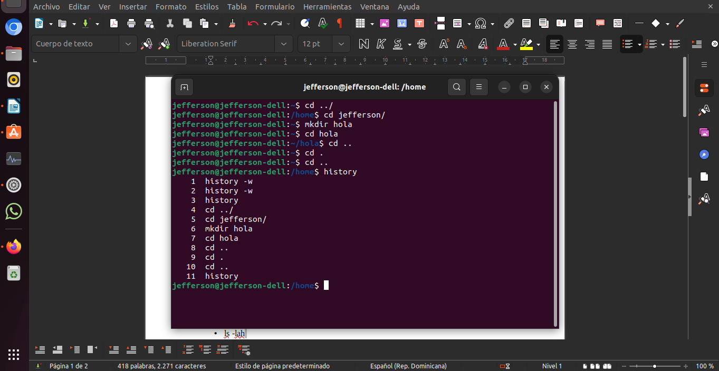
Ejercicio 2
- Ir al directorio raíz /
- Ir al directorio /dev
- Listar los archivos del directorio actual
- Listar los archivos del directorio actual añadiendo los modificadores -la
- Ir al directorio /home
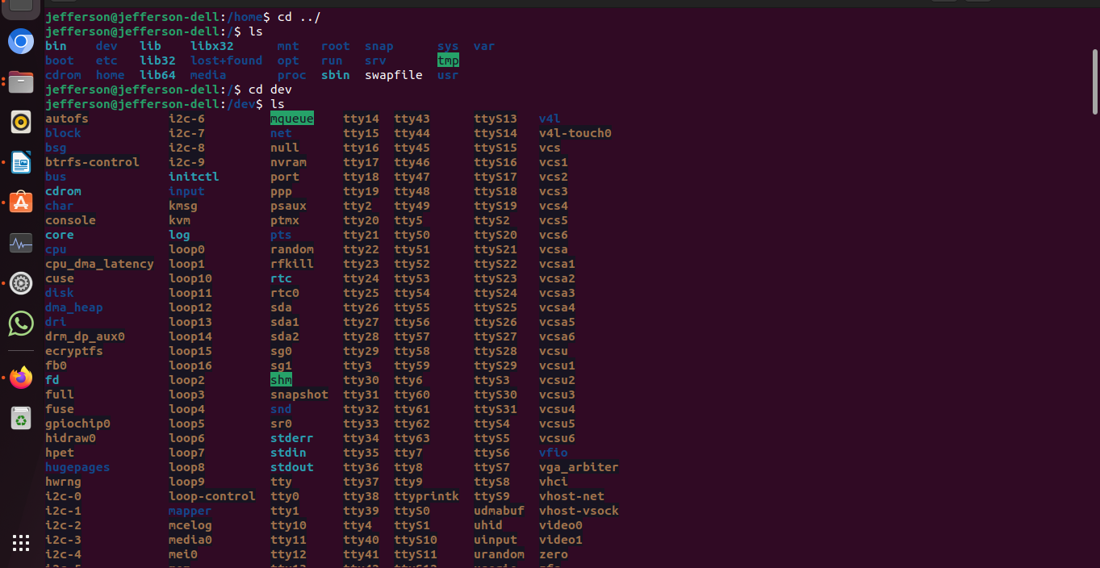
- Prueba ahí los siguientes comandos y explica en el foro las diferencias.
- ls -l
- ls -la
- ls -lah
- El (ls -lah) muestran todos los archivos y directorios, incluyendo aquellos que están ocultos. La orden ls -l muestra información detallada sobre cada archivo y directorio. La orden ls -la incluye la información de la orden ls -l y además muestra el atributo de "arquivo oculto".

Ejercicio 3
- Entra al directorio /var/root/hola
- Crea un nuevo archivo con el editor vi: vi archivo.txt y sigue los pasos que indicamos a continuación:
- Pulsa la tecla i (entramos en el modo edición para poder escribir).
- Escribe el siguiente texto: En un lugar de la Mancha de cuyo nombre no quiero acordarme...
- Hemos acabado de escribir, salimos del modo edición apretando la tecla escape
- Entra en el modo comando apretando la tecla dos puntos :
- Grabar w
- Vuelve al modo comando con dos puntos y sal con q
- Lista los archivos que hay en el directorio actual.
- Solo el archivo.txt
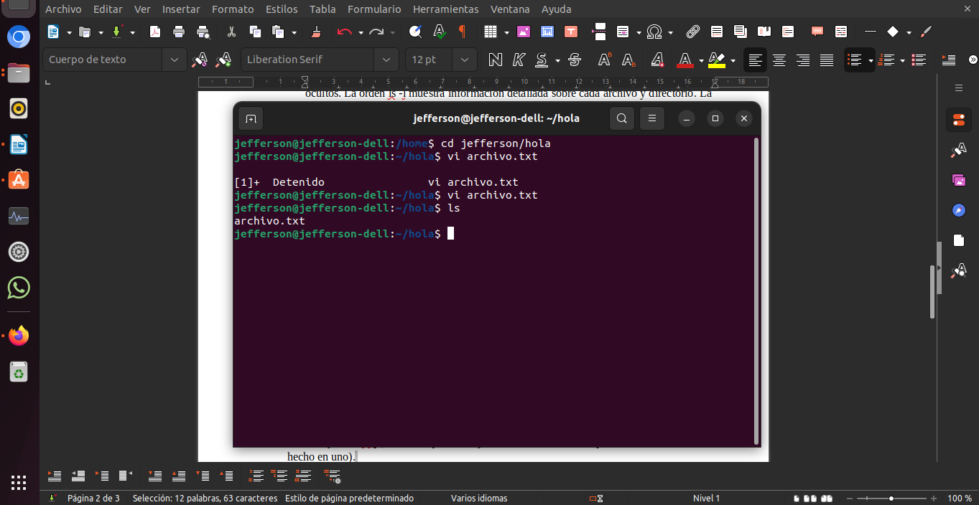
Ejercicio 4
- Cambia el nombre del fichero archivo.txt por fl001.txt
- Copia el archivo fl001.txt en el archivo fl002.txt
- Edita con vi el archivo fl002.txt
- Busca los tres puntos (escribe /...). ¿A dónde te ha llevado?
- Me ha llevado al final del documento.
- Entra en modo de edición, sitúate después de los tres puntos y haz un intro
- Vuelve al modo comando (escape :)
- Guardar y salir: wq (lo mismo que en el ejercicio 2 hicimos en dos pasos, ahora lo hemos hecho en uno).
- Escribe la siguiente instrucción: cat fl002.txt fl002.txt fl002.txt > fl003.txt
- se crea un nuevo archivo y concatenar la informacion.
- Comprueba el resultado. ¿Qué haces para comprobarlo?
- Uso Ls para ver el archivo creado y uso vi fl003.txt para ver el contenido. Y el tamaño del archivo es mayor.
- Busca información sobre la instrucción cat ¿Qué hace?
- El comando cat en Bash se utiliza para concatenar archivos y mostrar su contenido en la salida estándar (la terminal por defecto). Puedes usar cat de diferentes maneras, dependiendo de lo que necesites hacer. Algunos ejemplos son: Mostrar el contenido de un archivo en la pantalla: cat archivo.txt. Esto imprimirá el contenido completo del archivo archivo.txt en la salida estándar. Concatenar varios archivos en uno solo: cat archivo1.txt archivo2.txt > archivo3.txt. Este comando concatenará los c
- Explica en el foro el porqué del resultado obtenido.
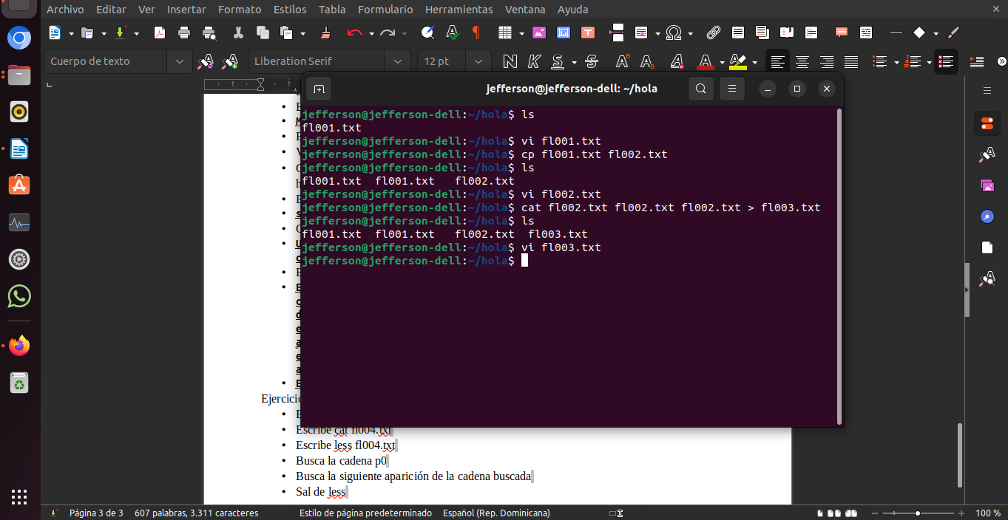
Ejercicio 5
- Escribe ls -lah /dev > fl004.txt ¿Qué hemos hecho? Crear un nuevo archivo usando datos del directorio dev.
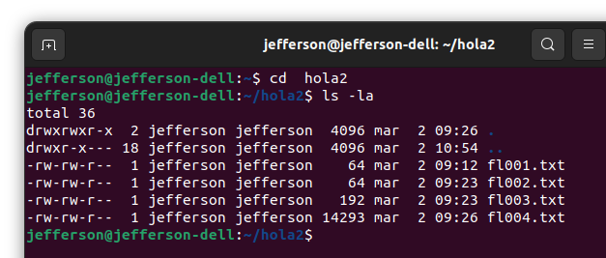

- ¿Qué tamaño tiene el nuevo fichero?
- Tiene 14,000 kb de peso por los datos del less
- Escribe cat fl004.txt
- Escribe less fl004.txt
- Busca la cadena p0
- Busca la siguiente aparición de la cadena buscada
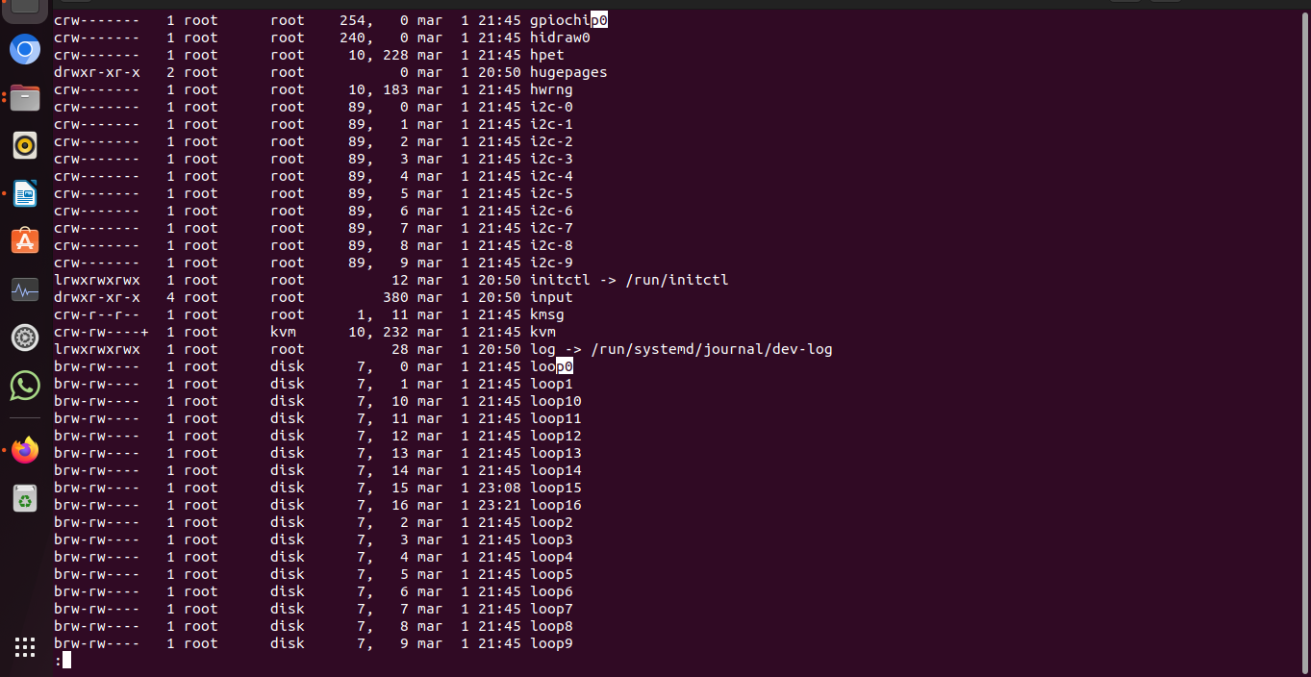
- Sal de less
